**الدرس الثاني :**

**محبة الجار**

**- من كتاب اللغة العربية ( القراءة ) الصفحة ( 31 ) ، أقرأ يا بني الدرس قراءةً جيدةً مع مراعاة الحركات :**

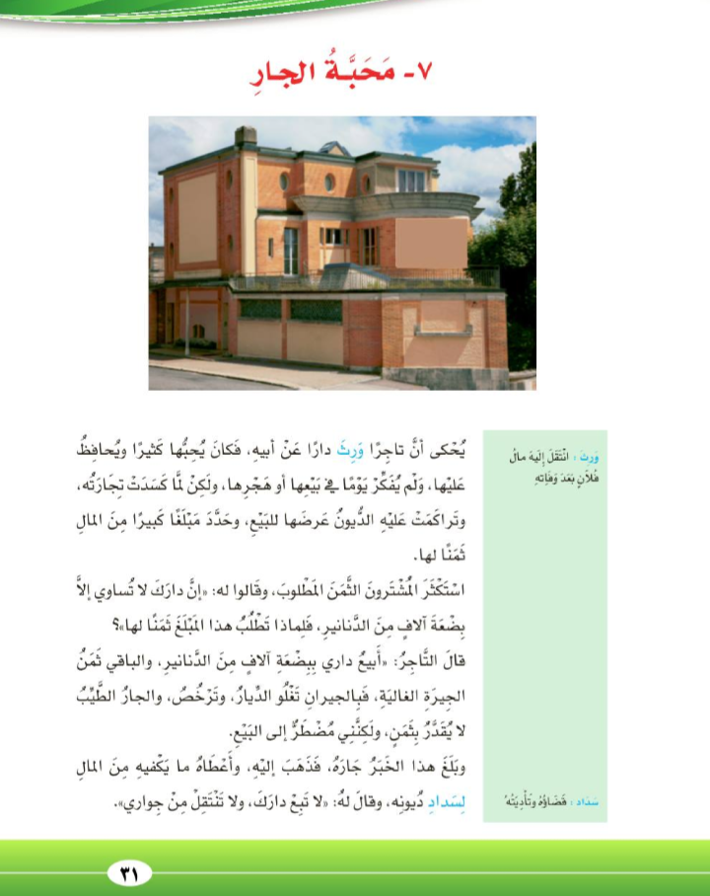

**معاني المفردات :**

|  |  |  |  |  |  |
| --- | --- | --- | --- | --- | --- |
| **مثال** | **الجمع** | **المفرد** | **المضاد** | **المعنى** | **الكلمة** |
| ارتفع ثمن اللؤلؤ فكسدت تجارته . | ___ | ___ | راجت | فشلت | **1- كسدت** |
| تراكمت الرمال في الشارع . | ___ | ___ | تناثر | تجمعت | **2- تراكمت** |
| قام الجار بسداد ديون التاجر. | ___ | ___ | تأجيله | قضائه | **3- سداده** |
| دخل المشترون إلى المتجر. | ___ | المشتري | البائعون | الذين يدفعون المال مقابل شراء شيء . | **4- المشترون** |
| سكنت في دار واسعة . | دور | ___ | ___ | بيت | **5- دار** |

**شرح الدرس :**

|  |
| --- |
| القصة تحكي عن تاجر يحب دار أبيه التي ورثها عنه ، فهي المكان الذي نشأ فيه ، ولكن اضطرته ظروف خسارته في التجارة لعرض البيت للبيع ، و رغم احتياجه للمال إلا أنه لم يرض بيعها إلا بثمن كبير ، مما جعل المشترون يتسألون عن سبب ذلك فأجابهم بأنه لا يبيع الدار فقط بل أيضًا للجيرة الطيبة ثمن عال لم يكن ليستبدلها به لولا حاجته الشديدة للمال ، فكان عاقبة ذلك أن سمع جاره هذا الخبر فسد عنه دينه و هذا يصدق فيه المثل العربي القائل ( اختر الجار قبل الدار ) . |

**خريطة الدرس :**

1- حب التاجر لبيت أبيه .

2- اضطرار التاجر لعرض الدار للبيع بمبلغ كبير .

3- استكثار المشترون للثمن .

4- توضيح التاجر للسبب الذي جعله يعرض هذا الثمن .

5- وفاء الجار بسداد الدين عن جاره التاجر .

**حل أسئلة الدرس صفحة 33 :**

|  |
| --- |
| س1 : متى فكر التاجر في بيع داره ؟ |
| - عندما كسدت تجارته و تراكمت عليه الديون . |
| س2 : لماذا طلب التاجر مبلغًا كبيرًا من المال ثمنًا لداره ؟ |
| - لأنه يبيع الدار و معها الجيرة الغالية التي لا تقدر بثمن ، فلولا اضطراره لبيع الدار لم يكن ليتخلى عن جيرانه . |
| س3 : هل كان التاجر محقًا في طلب هذا المبلغ ؟ و لماذا ؟ |
| - نعم ، لأن الديار تغلو بالجيرة الطيبة ، وترخص بالجيرة السيئة . |
| س4 : هناك سبب آخر غير حب الجار جعل التاجر يتمسك بداره . فما هو ؟ |
| - السبب الآخر هو : حب التاجر للدار التي عاش فيها طفولته لأنه ورثها عن أبيه . |

**الواجب البيتي :**

- حل الأسئلة 5 ، 6 ، 7 من الصفحة 33

من الكتاب المدرسي .

**الكفاية :**

**استخراج المعاني و الظواهر و التراكيب**

**الواردة بالنص .**



**درس ( محبة الجار ) نشاط ( 1 ) : تدريبي**

**1- استخرج من الدرس ما يلي :**

|  |  |  |  |
| --- | --- | --- | --- |
| **جمع :**  **الديْن** | **مفرد :**  **دور** | **عكس :**  **البائعون** | **معنى :**  **فشلت** |
| **...................** | **.................** | **...................** | **................** |

|  |  |  |  |
| --- | --- | --- | --- |
| **حرف جر :** | **تنوين بالكسر :** | **تنوين بالضم :** | **تنوين بالفتح :** |
| **...................** | **.................** | **...................** | **................** |

|  |  |  |  |
| --- | --- | --- | --- |
| **كلمة تبدأ باللام الشمسية ( الّـ ) :** | **كلمة تبدأ باللام القمرية ( الْـ ) :** | **كلمة تبدأ بهمزة قطع ( أً إِ أُ ) :** | **كلمة تبدأ بهمزة**  **وصل ( ا ) :** |
| **...................** | **.................** | **...................** | **................** |

**س2 : استخرج من الدرس ما يدل على العبارات التالية :**

**أ** – جملة تبين إفلاس التاجر .

.............................................................................................

ب- جملة تدل على مكانة الجار الطيب لدى جاره .

.............................................................................................

|  |  |  |  |  |
| --- | --- | --- | --- | --- |
| **ملاحظات المعلمة** | **مرضي** | **جيد** | **ممتاز** | **الكفاية** |
|  |  |  |  | **استخراج المعاني و الظواهر و التراكيب الجديدة الواردة بالدرس** |

**درس ( محبة الجار )**



**نشاط ( 2 ) : تدريبي**

**أ – من خلال ما درسته في درس ( محبة الجار ) أجب عن الأسئلة التالية :**

**الكفاية :**

**1- فهم مضمون ما نم دراسته من نصوص**

**2- التعبير كتابيًا بقصة قصيرة .**

1- ما هي الفكرة الرئيسية للدرس ؟

...........................................................

2- لماذا طلب التاجر مبلغًا كبيرًا من المال ثمنًا لداره ؟

.............................................................................................

3- ماذا فعل جار التاجر حين علم بما حدث له ؟

.............................................................................................

4- ماذا استفدت من هذا الدرس .

.............................................................................................

.................................

......................................................................................................................................................................................................................................................................................................................................................................

**ب- اكتب قصة قصيرة عن وفاء الجيران لبعضهم :**

|  |  |  |  |  |
| --- | --- | --- | --- | --- |
| **ملاحظات المعلمة** | **مرضي** | **جيد** | **ممتاز** | **الكفاية** |
|  |  |  |  | **1- فهم مضمون ما تم دراسته من نصوص .** |
|  |  |  |  | **2- التعبير كتابيًا بقصة قصيرة .** |